Информация МКОУ СОШ №10 х.Перевальный о проведении заочной экскурсии «В гости к осени».
12 октября библиотекарь Демьяненко В.А. совершила с учащимися 1 класса заочную экскурсию «В гости к осени».
В ходе мероприятия ребята познакомились с книжной выставкой «Жизнь животных осенью», прослушали обзор произведений Пришвина, Бианки, Сладкова. Узнали много интересного об изменениях в жизни живой и неживой природы.
Дети вспомнили стихи про осень, библиотекарь прочитали стихотворения ставропольского писателя А.Е. Екимцева «Полёт багряного листа» и «Пожелтела травка».
В конце встречи первоклассники нарисовали осень красками и карандашами, получилось ярко.
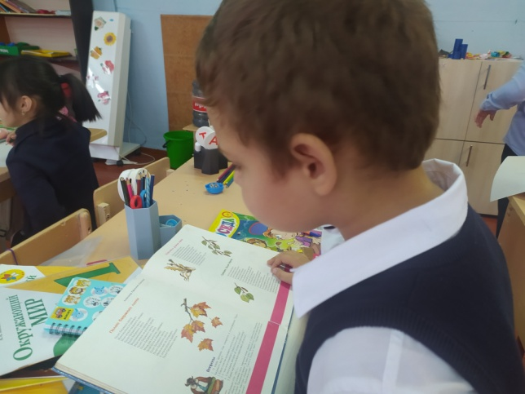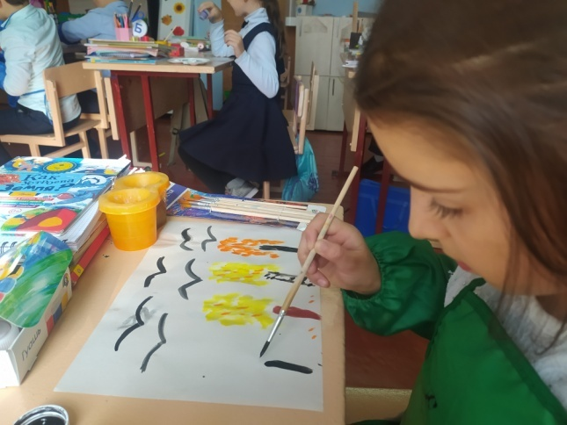

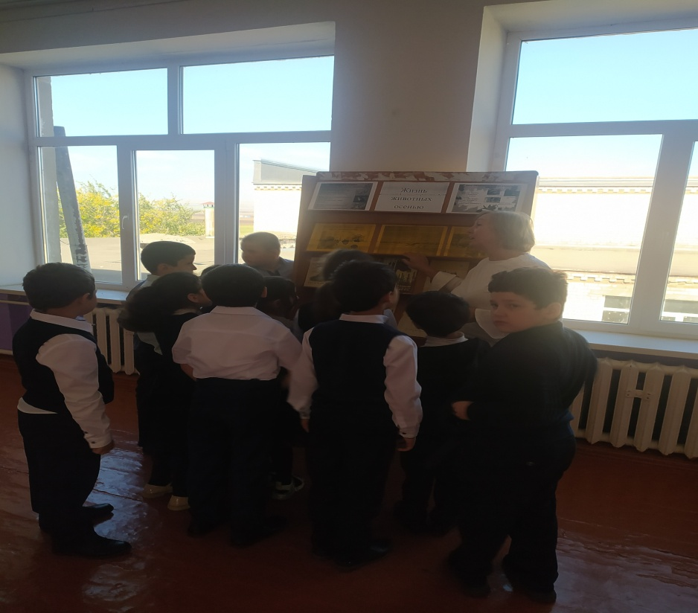

Библиотекарь школы В. А. Демьяненко.

